«НАЦИОНАЛЬНЫЙ ИССЛЕДОВАТЕЛЬСКИЙ УНИВЕРСИТЕТ «МОСКОВСКИЙ ЭНЕРГЕТИЧЕСКИЙ ИНСТИТУТ»
Кафедра радиоэлектронных комплексов и систем

Лабораторная работа №2
«ИССЛЕДОВАНИЕ КОРРЕЛЯТОРА АП СРНС ГЛОНАСС С ПОМОЩЬЮ ИМИТАЦИОННОЙ МОДЕЛИ»
по курсу
«Аппаратура потребителей спутниковых радионавигационных систем»

Студент: Евсинейкин С.И.
Группа: ЭР-21-22
Преподаватель: Петухов Н.И.

Москва 2026

Цель работы
Изучить структуру корреляционного канала аппаратуры потребителей спутниковых радионавигационных систем, формирование опорных дальномерных кодов и зависимости выходных отсчётов от ошибок по задержке, частоте и фазе.

Описание имитационной модели
Для исследования используется имитационная модель «Фронтенд и корреляционный канал навигационного приёмника», разработанная в среде MATLAB. Модель объединяет четыре функциональные подсистемы:
- Формирование входных воздействий – моделирование полезного навигационного сигнала ГЛОНАСС/GPS, гармонической помехи и аддитивного белого гауссовского шума приёмника.
- Аналого-цифровая обработка – моделирование фронтенда с выбираемой полосой пропускания, дискретизации и квантования входного сигнала.
- Корреляционная обработка – генерация опорного дальномерного кода и двух квадратурных опорных колебаний, перемножение отсчётов, накопление корреляционных сумм и пошаговое моделирование аппаратных регистров.
- Управление и визуализация – выбор параметров эксперимента и отображение осциллограмм, спектров и работы корреляционного канала.
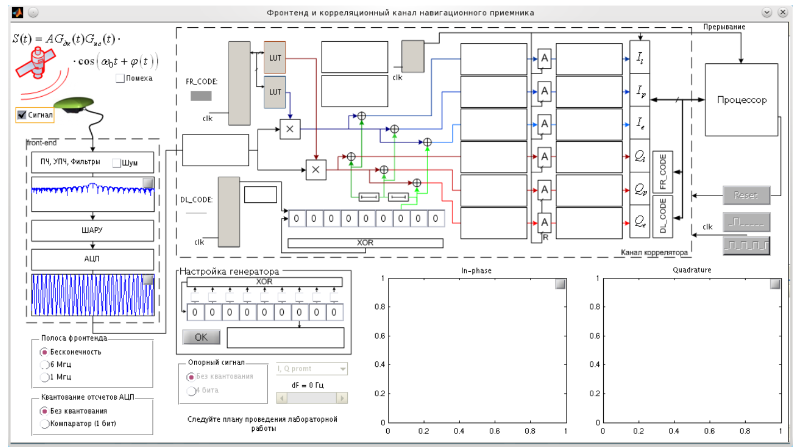
Рисунок 1 – Интерфейс имитационной модели
Имитационная модель позволяет проследить обработку навигационного сигнала от входного тракта и аналого-цифрового преобразования до вычисления корреляционных сумм.
С помощью модели можно сопоставлять осциллограммы и спектры при наличии сигнала, собственного шума и гармонической помехи; исследовать влияние полосы фронтенда и разрядности отсчётов, а также изменять настройку генератора опорной псевдослучайной последовательности.
Вычисление корреляционных сумм предусмотрено в трёх режимах:
- По отсчётам АЦП $-$ умножение цифровых отсчётов на опорные сигналы и суммирование при разных задержках кода.
- Пошаговое моделирование $-$последовательное воспроизведение работы регистров цифрового коррелятора, аналогично реализации на ПЛИС или ASIC.
- Без квантования $-$ расчёт с представлением отсчётов в формате double для сравнения с ограниченной разрядностью.

ДОМАШНЯЯ ПОДГОТОВКА
При домашней подготовке рассмотрены схемы формирования дальномерных кодов ГЛОНАСС L1 ОСД, ГЛОНАСС L1 ОСР и GPS L1 C/A, а также статистические характеристики выходных отсчётов коррелятора.
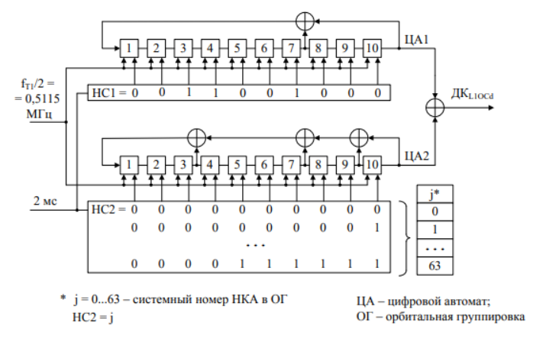
Рисунок 2 – Схема формирования ДК ГЛОНАСС L1 ОСД
На схеме ГЛОНАСС L1 ОСД представлены два цифровых автомата, регистры сдвига и блоки задания начальных состояний. Показано формирование дальномерного кода и выбор кодовой последовательности в зависимости от номера спутника. Период формирования составляет 2 мс. Тактовая частота составляет$f_{T1}/2=0,5115$ МГц. $G(x) = 1 + x^{5} + x^{9}$.
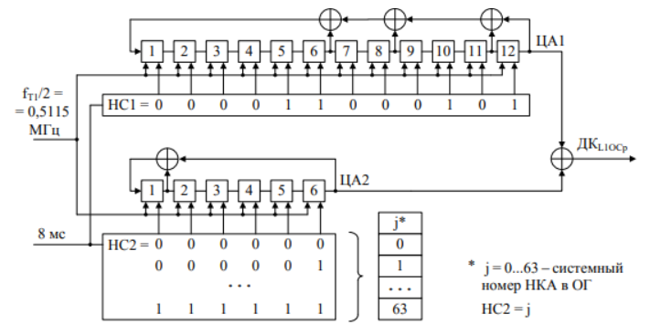
Рисунок 3 – Схема формирования ДК ГЛОНАСС L1 ОСР
Для ГЛОНАСС L1 ОСР изображена схема с двенадцатиразрядным регистром основного автомата и дополнительным регистром. Согласно схеме, период повторения составляет 8 мс, а начальная загрузка основного регистра: 000011000101.
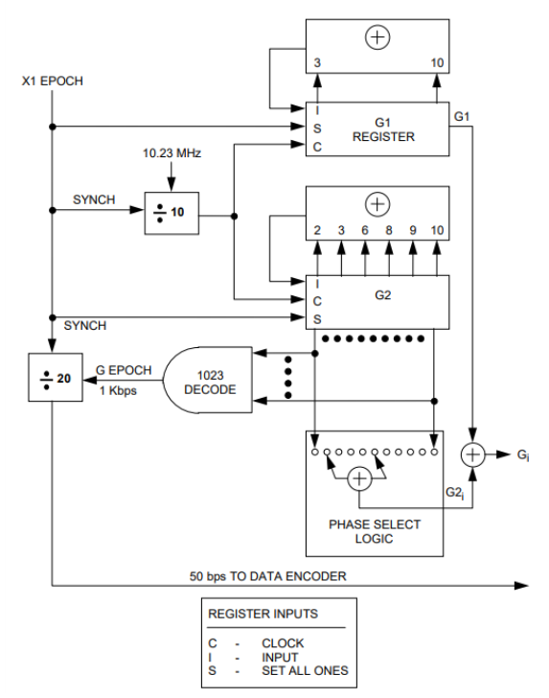
Рисунок 4 – Схема формирования ДК GPS L1 C/A (Gold-код)
Код GPS L1 C/A получают сложением по модулю два выходных последовательностей двух десятиразрядных регистров G1 и G2. Их полиномы: $G1(x) = 1 + x³ + x¹⁰$ и $G2(x) = 1 + x² + x³ + x⁶ + x⁸ + x⁹ + x¹⁰.$ При частоте 1,023 МГц длина периода составляет 1023 чипа (1 мс). Схема Phase Select Logic задаёт индивидуальный PRN-код спутника $G1:$
$$X^{10}+X^{3}+1G2:X^{10}+X^{9}+X^{8}+X^{6}+X^{3}+X^{2}+1$$
Входная смесь представляет собой сумму полезного сигнала, собственного шума приёмника и возможной помехи. Поэтому корреляционные отсчёты I и Q рассматриваются как случайные величины с определёнными математическими ожиданиями и дисперсиями:
$$r\left(t\right)=S\left(t\right)+n\left(t\right)+j\left(t\right)S\left(t\right)n\left(t\right)j\left(t\right)IQ$$

Математическое ожидание (сигнальная составляющая)
При совпадении частот математическое ожидание корреляционного отклика определяется амплитудой сигнала, автокорреляционной функцией кода, фазовой ошибкой и временем накопления.
$$M\left[I\right]=\frac{1}{T}\int_{0}^{T}{S}\left(t\right)⋅s_{I}\left(t\right) dt=\sqrt{P_{C}}⋅R\left(τ\right)⋅cos⁡\left(Δϕ\right) \\ M\left[Q\right]=\frac{1}{T}\int_{0}^{T}{S}\left(t\right)⋅s_{Q}\left(t\right) dt=\sqrt{P_{C}}⋅R\left(τ\right)⋅sin⁡\left(Δϕ\right)$$
- $P_{C}$ – мощность полезного сигнала;
- $R\left(τ\right)$ – нормированная автокорреляционная функция ПСП;
- $Δϕ$ – ошибка по фазе несущей;
- $T$ – интервал накопления (время интегрирования).

Дисперсия (шумовая составляющая)
При аддитивном белом гауссовском шуме разброс корреляционных отсчётов характеризуется их дисперсией, зависящей от спектральной плотности шума и времени накопления.
$$D\left[I\right]=D\left[Q\right]=\frac{N_{0}}{2T}$$
где $N_{0}$ – односторонняя спектральная плотность мощности шума.

Отношение сигнал/шум на выходе коррелятора
Ключевой характеристикой, определяющей помехоустойчивость, является отношение сигнал/шум по мощности на выходе коррелятора:
$$q=\frac{M{\left[I\right]}^{2}}{D\left[I\right]}=\frac{2P_{C}T}{N_{0}}⋅R^{2}\left(τ\right)⋅\cos^{2}\left(Δϕ\right)$$
В идеальном случае при $R\left(τ\right)=1$ и $Δϕ=0$ выражение упрощается до классического вида:
$$q=\frac{2P_{C}T}{N_{0}}$$

Статистическое распределение
При выполнении условия $T≫τ_{\text{чип}}$ – время накопления значительно превышает длительность элементарного символа ПСП – выходные отсчёты $I$ и $Q$ подчиняются нормальному закону распределения (гауссовскому) согласно центральной предельной теореме. Это позволяет использовать стандартные методы статистической обработки для оценки вероятности ошибки слежения.
Статистический эквивалент описывает корреляционные выходы через средние значения и шумовые отклонения. Это позволяет оценивать помехоустойчивость, сравнивать теорию с моделированием и исследовать влияние различных дестабилизирующих факторов (помех и квантования) на итоговое отношение сигнал/шум.

Экспериментальная часть

Исходная настройка и идеальная корреляция
Отключить шум приемного устройства. В качестве значения полосы фронтенда выбрать «Бесконечность». Квантование принимаемой реализации и опорного сигнала отключить. Расстройку опорного сигнала по частоте установить нулевой. На основании ИКД установить параметры схемы формирования ДК. Перенести схему в отчет. Занести в отчет вычисленные корреляционные функции. Определить промежуточную частоту сигнала, полосу сигнала.

Влияние полосы фронтенда
Повторить опыт для 6 и 1 МГц. Оценить сдвиг максимума относительно режима «Бесконечность»; при неизменной шкале задержки это оценка дополнительного запаздывания тракта.

Шум и энергетические характеристики
Установить фронтенд 6 МГц. Сохранить фрагмент полезного сигнала, затем включить шум и сохранить фрагмент смеси и корреляционные функции. Для оценки мощности шума использовать отдельную реализацию шума либо разность синхронных реализаций смеси и сигнала.

- Зависимость выходного шума от полосы
Для каждой полосы собрать несколько реализаций при одинаковом T. Дисперсию оценивать по повторным отсчётам при фиксированной задержке, а не по всей кривой с меняющимся средним. Отмечать работу шумового АРУ и масштабирование.

- Зависимость от частотной ошибки
Выключить шум и помеху. Зафиксировать полосу, T, A, начальную фазу и нулевую ошибку задержки. Изменять Δf от −2000 до +2000 Гц с шагом 200 Гц.

- Квантование входа и опоры
Включить шум. При неизменных остальных настройках сопоставить четыре сочетания квантования. При изменении шкалы АЦП сравнивать также нормированный пик и отношение сигнала к шуму выхода; уменьшение сырых сумм само по себе не определяет потери.

- Узкополосная помеха
Включить гармоническую помеху. Зафиксировать частоту, амплитуду, полосу и разрядности. Определить J/C по отдельным мощностям помехи и сигнала в одной точке тракта; для синусоид в одинаковом сопротивлении J/C=Aⱼ²/A². В децибелах J/C=10 lg(J/C)

ЗАКЛЮЧЕНИЕ

